ӘРТҮРЛІ ДИОДТАР МЕН РЕЗИСТОРЛАРДЫҢ ТЕМПЕРАТУРҒА ТӘУЕЛДІЛІГІН ЗЕРТТЕУ

Тоқтарбек Анаргүл, Әл-фараби атындағы ҚазҰУ, Алматы қ.

Ғылыми жетекші: ф.-м. ғ.к. Габдуллина А.Т.

Қазіргі техниканың дамуына байланысты физикалық құбылыстарды заманауи қондырғыларда зерттеуге мүмкіндік береді. Резисторлар мен диодтар өмірімізде түпкілікті орын алады. Аналогты және сандық құралдар құрамында бола отырып, олар электр құралдарының негізі саналады. Радиоэлектрондық құрылғылардағы барлық бөлшектердің жартысынан астамы (80%-ға дейін) резисторлар мен диодтар болады.
Жұмыстың мақсаты резисторлар мен диодтардың температураға тәуелділігін зерттеу. Осы жұмыс «Электр және магнитизм» курсы бойынша жалпы физикалық практикумға енгізіледі.
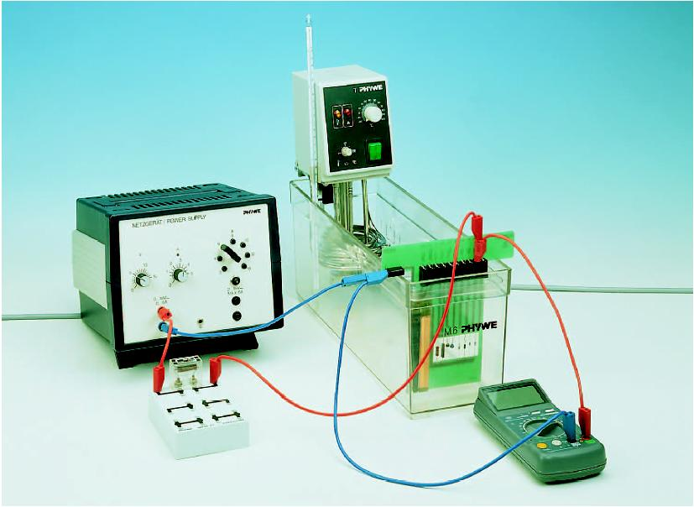

1-Сурет эксперименттік қүрылғы

Жартылай өткізгіш диодтағы өткізгіштік қалыптағы тоқтың температураға тәуелділігін анықтау. Матье ережесі бойынща әртурлі материалдан жасалған резисторлардың температуралық коэффициенті кедергінің өзгеруіне байланысты теріс немесе оң болуы мүмкін [1,2].
Температураның кедергіге тәуелді формуласы арқылы температуралық коэффиценті есептелінді
$\begin{aligned}R(T)=R_{\text{20}}+R_{\text{20}}⋅α⋅(T−{\text{20}}^{∘}C) \\ α=\frac{R(T)−R_{\text{20}}}{R_{\text{20}}⋅(T−{\text{20}}^{∘}C)}\end{aligned}$

Алынған нәтижелерді пайдаланып, резисторлар үшін температураның кедергіге байланысты графигі және диодтар үщін температураның кернеуге байланысты графигі алынды.

Пайдаланылған әдебиет
[1,2] Каяцкас А.А. Основы радиоэлектроники. М.: Высшая школа, 1988, с.167-174, с.418-428. Бочаров Л.Н. Электронные приборы. М: Энергия, 1979. с.48-87.

